Информация-досье «Чернобыль: судьбы, события, память»
(ко дню памяти Чернобыльской трагедии 26.04.2022)

Цели: рассказать воспитанникам о чернобыльской трагедии, способствовать формированию экологических знаний, развивать позитивную активную жизненную позицию, воспитывать чувство сострадания.

Ход мероприятия:

Чернобыль… Одного хватает слова –
И сердце, как болезненный комок,
Сожмётся, ожидая вести новой,
И горькой пылью пахнет ветерок.
И не со звёзд небесных боль упала,
И не на твердь бесчувственных коленей –
А в грудь земли проникла злым запалом
И вероломно поселилась в ней.

В середине 50-х г. в Советском Союзе появилась новая отрасль народного хозяйства - ядерная энергетика. Одна из атомных станций была возведена в 160 км от Киева на берегу реки Припять около небольшого города Чернобыль. Для работников станции неподалеку построили современный город, который, как и река, получил название Припять. К началу 1984 г. Строительство Чернобыльской АЭС было закончено вошел в строй последний, 4, энергоблок. А всего два с половиной года спустя именно на этом блоке случилась крупнейшая авария.

Тогда весенним ясным днём
Ничто не предвещало горя,
Светило солнце и кругом –
Всё в свежей зелени уборе.
Но что-то было в той весне,
В её уж слишком ясном взоре
И в той прозрачности небес,
И в том невиданном напоре.

26 апреля 1986 года произошла страшнейшая катастрофа в истории человечества. И спустя 35 лет этот день заставляет нас задуматься о возможных последствиях деятельности человека, о нашем неоплатном долге перед теми, кто, рискуя собственной жизнью, спас мир от радиоактивной катастрофы.

Память о трагедии незаживающей раной останется в душе нашего народа.

Подвиг, который осуществили ликвидаторы аварии на Чернобыльской АЭС, никогда не будет забыт. Горько осознавать, что с каждым днём этих героев становится все меньше.

Простые добрые ребята,
Их тысячи и их не счесть.
Они здесь потому, что надо!
Чернобыль – совесть их и честь!

Об их подвиге должны помнить мы все.

- Что же произошло на Чернобыльской АЭ?

Сегодня на информационном часу мы поговорим о том, что взрыв на четвертом энергоблоке Чернобыльской АЭС рванул в 01 час 23 минуты 48 секунд; что за черту, обозначенную страшноватым словом «зона», было выселено 135 тысяч человек; о беспримерном мужестве первых часов страшной апрельской ночи, когда люди, не жалея себя, шли в огонь и были насквозь прошиты смертоносной радиацией.

И так… Как это было.

Спал город Припять, спала Беларусь, Россия и Украина, спал весь мир, еще не ведая об огромном несчастье, пришедшем на нашу Землю. 01час 23 минуты 26 апреля 1986 г. весь мир «вздрогнул» от взрыва энергоблока, прозвучавшего на Чернобыльской АЭС.

В ту ночь раздалось 2 взрыва.

Внезапный взрыв Чернобыльской АЭС!
Реактор, а за ним – энергоблок –
Разрушен! Мощный выброс до небес!
Из жерла - радиации поток

На сотни метров поднимался ввысь!
Горел графит, и плавилась смола…
Простую человеческую жизнь,
В себя вобрала атомная мгла.

В результате пожара огромное количество смертоносных радиоактивных веществ, находившихся в реакторе, попало в окружающую среду. Они были разнесены ветрами на многие сотни тысяч километров от Чернобыля. Там, где радиоактивные вещества попадали на поверхность земли, образовывались зоны радиоактивного заражения.

Радиационная пыль протянулась «хвостом» через территорию Украины, Белоруссии, 14 областей России и накрыла часть территории Западной Европы.

С крыши четвёртого энергоблока, как из жерла вулкана, стали вылетать сверкающие сгустки. Они рассыпались многоцветными искрами и падали в разных местах. Чёрный огненный шар взмыл на высоту почти двух километров, образуя облако, которое вытянулось по горизонтали в чёрную тучу и пошло в сторону, сея смерть, болезни и беду в виде мелких-мелких капель.

Первыми на горящую АЭС прибыли пожарные из города Припять. Многие из них получили страшные дозы радиации и умерли мучительной смертью.

Борьба со стихией шла на высоте от 27 до 72 метров, а внутри помещений четвёртого энергоблока тушением занимался дежурный персонал станции. О том, что реактор раскрыт, пожарные не знали.

Возникший пожар продолжался в течение 10 дней. Для прекращения выброса очаг аварии с помощью военных вертолётов забрасывали мешками с защитной смесью. Ежедневно взлетало по 20-30 вертолётов, каждый совершал по 20 заходов. В результате шахту реактора накрыло сыпучей массой, и выброс опасных веществ прекратился.

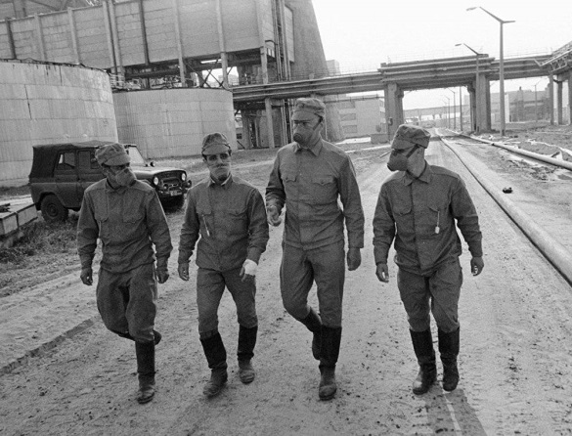

Их было 28 — пожарных Чернобыля, первыми вступивших в борьбу с атомной стихией, принявших на себя жар пламени и смертоносное дыхание реактора.

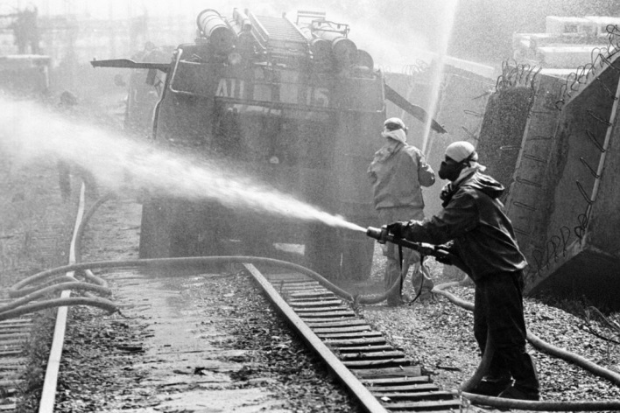

Машин пожарных вереница
На помощь мчится, на войну,
С чудовищным огнём сразиться,
Закрыть собою всю страну.

Как много их: сынов любимых,
Отцов, мужей в одном строю.
И беззащитных и ранимых,
Стоящих прямо на краю.

Стоящих прямо перед смертью,
Не ощущая страшный час,
И за открытой смерти дверью
Они находятся сейчас.

Мы помним всех их поименно,
Мы помним лица их и боль.
Пред ними мы стоим в поклоне.
Сжимает сердце скорби боль.

Командовал ими майор внутренней службы Леонид Петрович Телятников. Рядом с ним в первых рядах огнеборцев находились командиры пожарных караулов 23-летние лейтенанты внутренней службы Виктор Николаевич Кибенок и Владимир Павлович Правик.

Хочу рассказать небольшой случай, который произошел с лейтенантом Правиком в этот день:
Несмотря на привычный ритм дежурства, какое-то предчувствие мучило Правика. Факт, есть факт, эта тревога вошла в его душу. Второй раз в жизни он ушел в “самоволку”, правда, на несколько минут. “Возьму грех на душу, повидаю дочь”.
— Что случилось? — Надя испуганно кинулась ему на встречу.
— У меня всего полминуты. Как Наташка?
Правик быстро подошел к кроватке дочери.
— Да нет же, все в порядке, я ее уже выкупала, накормила. Что с тобой, Правик?
— Я очень люблю тебя, слышишь!
Володя внимательно посмотрел на нее, обнял и быстро вышел, но вдруг вернулся и спросил:
— Где наш магнитофон? Запишу что-нибудь к празднику. А заодно — и свой голос.
— Не гори, Правик…
— Не буду.
Всего несколько минут заняла стремительная поездка. Простим их ему. Как знать, может быть она придала ему крупинку того мужества, с каким он через несколько часов пойдет в атаку.
Магнитофон затерялся в суматохе аварии.
Как знать, может быть, где-то лежит и сейчас пленка с его голосом?

Пожарные совершили настоящий подвиг — отвели беду, спасли тысячи человеческих жизней. Шестеро из них — ценой своей жизни.

За геройский подвиг, личное мужество и самопожертвование при ликвидации аварии на Чернобыльской АЭС звание Героя Украины и орден "Золотая Звезда" посмертно присвоены пятерым ликвидаторам: командиру отделения 6-й отдельной военизированной пожарной охраны г.Припять Николаю Ващуку и Василию Игнатенко, пожарным Николаю Титенко и Владимиру Тишуре, заместителю начальника электрического цеха ЧАЭС Александру Лелеченко.

Все они похоронены в Москве на Митинском кладбище.

В ночь с 22 на 23 мая 1986 года на 4 энергоблоке АЭС снова вспыхнул сильный пожар. Его последствия могли быть ужасающе страшными. Излучение составляло 250 рентген в час. Бойцы расчётов под руководством подполковника внутренней службы Владимира Максимчука работали в очаге лишь несколько минут, сменяя друг друга. Но Владимир Максимчук шёл в пекло с каждой группой, лично контролируя обстановку. Он получил высокую дозу радиации и попал в госпиталь. 22 мая 1994 года Владимира Михайловича не стало.

За мужество и героизм Максимчуку Владимиру Михайловичу посмертно присвоено звание Героя Российской Федерации, "Золотая Звезда" была вручена вдове героя. Генерал Максимчук – единственный Герой России среди пожарных, удостоенных этой награды в мирное время.

А сейчас давайте посмотрим фильм о Чернобыле.

Одной из важнейших задач ликвидации последствий аварии была изоляция разрушенного реактора и предотвращение поступлений радиоактивных веществ в окружающую среду. Первым этапом её решения было сооружение укрытия, которое назвали саркофаг.

Высота «саркофага» составила 61 метр, наибольшая толщина стен – 18 метров. По характеристикам безопасности саркофаг рассчитан лишь на 20-30 лет и постепенно разрушается.

Сейчас ведётся работа над сооружением нового укрытия над объектом «Арка». Оно рассчитано на 100 лет безопасной эксплуатации. Его возведение планируется начать уже в этом году.

- Что же такое «зона»?

Забытый колодец, безлюдной деревни хранитель,
Некошеный, серый, под солнцем стареющий луг.
И купол вдали золотится, святая обитель,
И город пустой, перед ним возникающий вдруг.
И странные люди, одетые не по сезону,
И всё, что ты видишь вокруг, называется зона.

Припять – город строителей станции. Бывший город. Люди приехали сюда в 1970 году, а уехали в 1986. Все 50 тысяч. За несколько часов. После скоропостижной смерти, Припять огородили колючей проволокой и присвоили эпитет «город-призрак». Дома здесь почти целые, в траве можно найти детские игрушки и кое-какую мебель в открытых настежь квартирах. Нельзя найти здесь только людей.

С тех пор прошло немало вёсен,
Закончился двадцатый век,
Но не закрыта ещё тема:

Беда…
Чернобыль…
Человек…

Во время катастрофы пострадали не только ликвидаторы, но и люди которые жили на близлежащих территориях. Это взрослые и дети, которые никогда больше не засмеются, не заплачут и не улыбнутся... Никогда не скажут: «Мама...»
Никогда...

Один из многочисленных уроков Чернобыля состоит в том, чтобы не предполагать, а твердо знать, каким образом надо действовать в подобных экстремальных ситуациях.

Надо уметь говорить с людьми не только в праздники, но и в часы испытаний. Боязнь и малодушие перед реальностью неизбежно оборачиваются потерями. А они были. И во многом как раз потому, что люди не знали, как себя вести.

Подведём итоги.
Ответьте на вопросы:
- Какой факт о Чернобыльской трагедии произвел на вас самое большое впечатление?
- Почему необходимо знать о трагедии в Чернобыле?
- Нужны ли атомные станции? Можно ли обойтись без них?
- Почему Землю можно назвать «хрупкой» планетой?
- Как вы считаете, достаточно ли только знаний для безопасной эксплуатации атомной станции?
- Перечислите качества, которыми должен обладать человек, «укрощающий» ядерную энергию.

Мир полный слез, мир созданный огнем,
В ночи прекрасной. Ставшей роковою.
Теперь и ночью чистою, и днем,
Лишен он жизни, злой судьбою.
Вокруг царит, лишь темное молчанье,
Друг другу некому сказать «Привет»!
А слышно лишь отчаянное, Гейгера ворчанье,
Чернобыль очень крепко держит свой обет.
Обет молчать, что было и что будет,
Что время не залечит этих ран.
О том что бог, по своему ведь судит,
Раз так решил. Что создал злой буран.
Что в тот злощастный, год той бури страшной,
Когда реактор, созданный в добро.
В момент развергся, вспышкою прекрасной,
Он превратился навсегда в большое зло.

25 апреля 1986 года навсегда останется в человеческих сердцах как день памяти погибших в радиационных авариях и катастрофах, как день благодарности людям, самоотверженно вставшим на защиту от ядерной опасности, как напоминание об ответственности человечества за судьбу планеты.

Ребята, мне хочется наш информационный час закончить на позитивной ноте. У нас на доске появился смайлик. А на партах у вас как вы уже заметили лежат лепесточки волшебного цветочка. Я вас очень попрошу хорошо подумать и написать, пожелание людям в будущее, что они должны сделать, чтобы такая масштабная трагедия больше не произошла и чтоб в дальнейшем не погибали люди, дети.

